「文心蘭台農6號品種」特性簡介
附件一
- 品種特性：
台農6號屬於中型花品種，花顏色為淡蘋果綠，唇瓣白色，翼瓣及萼瓣為淡蘋果綠，花梗直立，植株高度 43公分，花梗長約82公分，假球莖長8公分、寬4.2公分，每個假球莖抽1~2枝花梗，花期約1個月，花性佳，花朵長3.5公分、寬2.5公分，花朵數多，具香味，花穗位於植株上方，與株高配比佳，為優選盆花品種。
  - 栽培管理應注意事項：
文心蘭新品種台農6號生育旺盛、生長勢強，瓶苗移出約2年即可開花，花期約在11~12月，台灣9~10月氣溫偏高，新品種台農6號不宜太早抽梗，否則會因氣溫太高花梗生長速度太快，造成小花數減少品質較差。花期越晚或抽花期溫度低於28度開花品質越佳，又開花期紫外光太強會造成翼瓣與萼瓣花色偏紅。
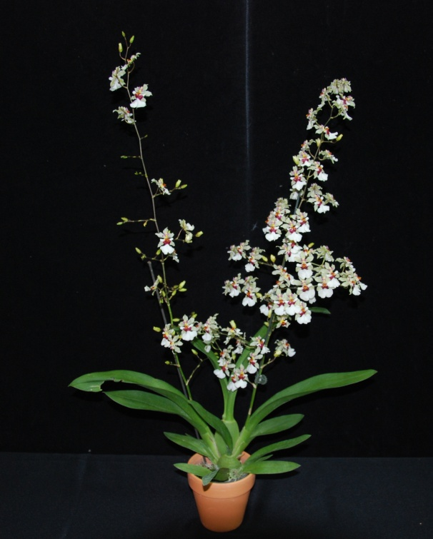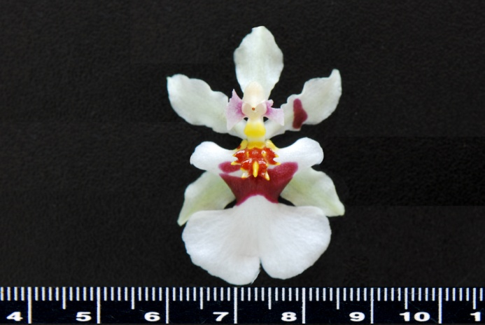
台農6號開花情形 台農6號花朵

